Prezime, Ime | Grupa | Matični broj | Elektronička pošta
 | 1.06

MENADŽMENT U INŽENJERSTVU: SEMINARSKI RAD
Izjavljujem, pod moralnom odgovornošću, da sam ovaj rad izradio samostalno.

Organiziranje tečajeva finske kuhinje

Uvod
Udruge Mladi umirovljenici i Zauvijek studenti organiziraju tečajeve finske kuhinje u svrhu upoznavanja i educiranja zainteresiranih građana Hrvatske za zdravu i raznovrsnu prehranu, bogatu žitaricama i morskim delicijama.

Doseg projekta
Doseg projekta jest adekvatnim oglašavanjem privući što više ljudi na kratku prezentaciju, demonstraciju i degustaciju pojedinih specijaliteta, te daljnju edukaciju s praktičnom nastavom.
Cilj projekta jest da se zainteresirani nauče kuhati zdravu hranu na finski način.

Organizacijska struktura projekta
Projektni tim će se sastojati od predstavnika dvaju udruga i mene, kao njihovim koordinatorom i nadzorom.
Udruga Zauvijek studenti, sa Štefom kao predstavnikom, se sastoji od mladih i jakih ljudi, informatički pismenih.
Udruga Mladi umirovljenici, sa Zumbulkom kao predstavnicom (koja je ujedno i inicirala pokretanje projekta), se sastoji od ljudi koji su vrlo iskusni i snalažljivi u životu.
Oboje predstavnika su odgovorni za rad svojih udruga, te organizaciju poslova unutar njihove organizacijske strukture.

Faze projekta
Projekt će biti podijeljen na četiri glavne faze (+ kraj): pokretanje projekta, oglašavanje, priprema za izvršenje i izvršenje projekta.
Pokretanje projekta (2.1.2012. - 3.2.2012.) - sastanci projektnog tima, razmjena mišljenja, predstavljanje projekta voditeljima festivala "Manje kradi, više radi" pod potkroviteljstvom Arene Zagreb i gradonačelnika Bilana Mandića, podjela zadataka za svakog člana obaju udruga.
Oglašavanje (6.2.2012. - 1.5.2012.) - u dva tjedna udruga Zauvijek studenti osmišljava i izrađuje flyere, plakate, radio reklame i malu web stranicu (sa glavnim datumima vezanim za projekt i receptima za jela) te kreće u njihovu distribuciju.
Priprema za izvršenje (6.2.2012. - 1.5.2012.) - udruga Mladi umirovljenici pronalazi kuhare koji odgovaraju traženom profilu, pripremaju kuhinju u prostorijama Arene; tjedan dana prije početka festivala (2.5.2012.) kupuju se sve potrebne namirnice, u međuvremenu članovi udruge Zauvijek studenti pripremaju kratku prezentaciju, a kuhari svoje specijalitete.
Izvršenje projekta (2.5.2012. - 16.5.2012.) - početak festivala u trajanju od dva tjedna; članovi udruge Zauvijek studenti izvode kratku prezentaciju i brinu se o stvarima tehničke prirode (da sve u kuhinji radi, ima dovoljno namirnica, svaki dan opet izvode kratku prezentaciju), članovi udruge Mladi umirovljenici pomažu kuharima i zainteresiranim ljudima u spravljanju jela.
Kraj (17.5.2012. - 20.5.2012.) - članovi obaju udruga zajednički raspremaju kuhinju te raspodjeljuju preostale namirnice; završni sastanak o uspješnosti projekta, i dogovor o eventualnom sudjelovanju na sljedećem festivalu.

Struktura raspodijeljenog posla (WBS)

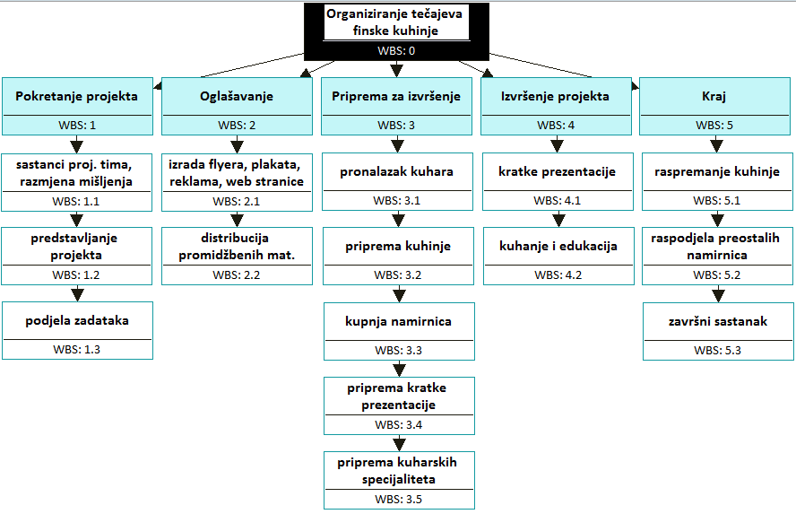

Matrica resursa

aktivnost | Štef (udruga ZS) | Zumbulka (udruga MU) | ja | resursi
1.1 | X | X | X | ideje
1.2 | X | X | X | računalo i papir
1.3 | X | X | X | papir i olovka
2.1 | X |  | X | računalo i papir
2.2 | X |  |  | računalo, selotejp, mladost
3.1 |  | X |  | snalažljivost
3.2 |  | X |  | djelovi kuhinje
3.3 | X | X | X | novci
3.4 | X |  | X | računalo
3.5 |  | X | X | kuhari
4.1 | X |  |  | računalo, alati, novci
4.2 |  | X |  | kuhari
5.1 | X | X | X | alati
5.2 | X | X | X | namirnice
5.3 | X | X | X | dobra volja

Trajanje aktivnosti
Trajanje većine aktivnosti su vidljivi u gantogramu. Nažalost, kako će se projekt približavat svom izvršenju, tako će vjerojatno i rasti potreba za radom subotom, pa možda čak i nedjeljom ili blagdanima (naročito 1.5., dan prije početka festivala).
S obzirom da je do konačnog cilja jedan jedini put, istaknuo bih dobivanje dozvole i novčane potpore za projekt kao najkritičniju točku.

Definiranje kontrolnih točaka
Kontrolna točka:
- 1.1.M - provjera predpristupnih materijala kako bi se na predstavljanju projekta postigli što bolji rezultati
- 2.1.M - provjera svih izrađenih promidžbenih materijala u svrhu što boljeg odaziva ljudi
- 3.2.M - provjera rada i funkcionalnosti kuhinje u svojem konačnom obliku
- 3.6.M - zadnja provjera bitnih stavki za funkcioniranje projekta prije samog početka festivala

Izrada gantograma

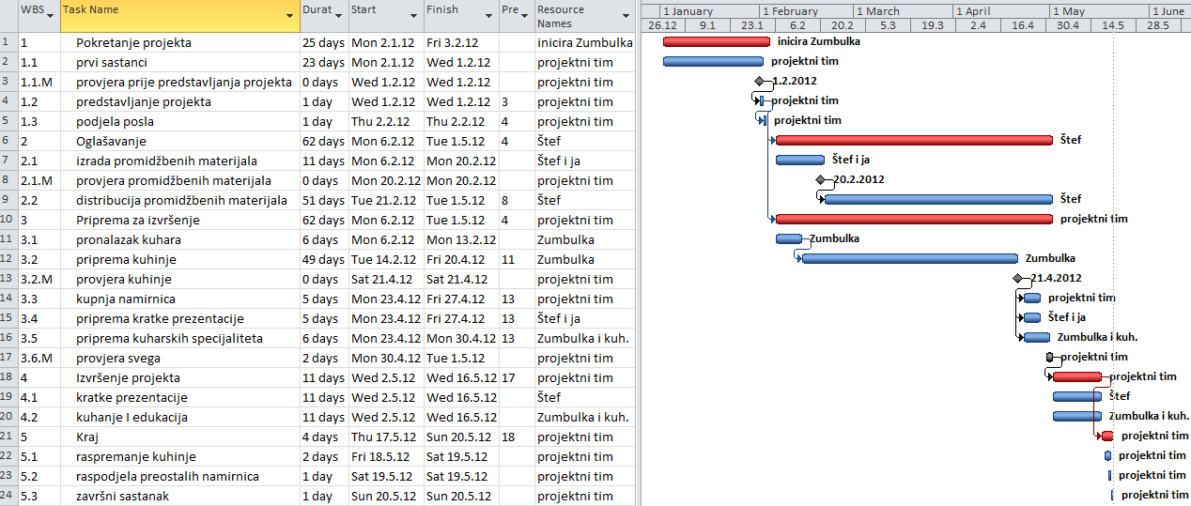

Pretpostavljeni rizici
- Neuspjeh u prezentiranju projekta voditeljima festivala (vjerojatnost – moguća; utjecaj – jako velik):
  - posljedica – projekt propada ili nema dovoljno novca za njegovu realizaciju
  - ublažavanje mogućnosti – pažljivom pripremom i provjerom 1.1.M
- Premali odaziv građana za tečaj finske kuhinje (vjerojatnost – manje moguća; utjecaj – mali):
  - posljedica – mogućnost nepokretanja projekta sljedeće godine
  - ublažavanje ili otklanjane mogućnosti – adekvatnim oglašavanjem i provjerom 3.6.M
- Nezgode pri radu u kuhinji (vjerojatnost – lako moguća; utjecaj – jako mali):
  - posljedica – odsustvo kuhara ili nekog od zainteresirah građana
  - ublažavanje rizika – pružanjem prve pomoći

